TP pour le 13/11

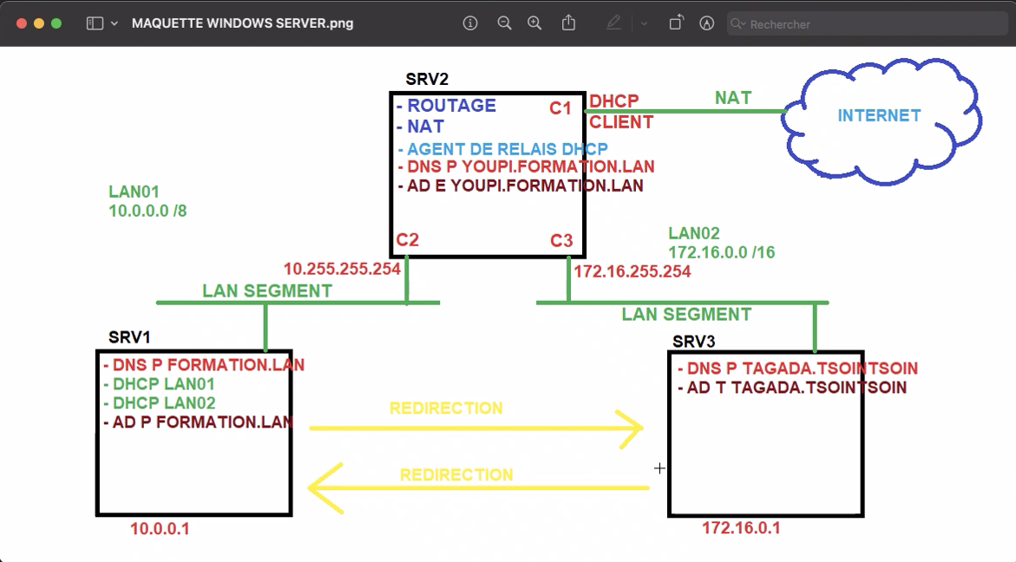

Sommaire

* Attribuer des @IP fixe pour chaque VM
* Routage
* DNS

(DNS P de SRV2 sur 127.0.0.1)

Attribuer des adresses IP fixe

Pour toutes les machines attribuer des adresses IP fixes selon le schéma. (Activer l’IPV4 et désactiver l’IPV6)

WSERV1 = 10.0.0.1; Passerelle = 10.0.0.254; Masque = 255.0.0.0

WSERV2 = Carte 2 = 10.0.0.254; pas de passerelle; Masque = 255.0.0.0

Carte 3 = 172.16.255.254; pas de passerelle; Masque 255.255.0.0

WSERV3 = 172.16.255.1; Passerelle = 172.16.255.254; Masque = 255.255.0.0

Pour le routage, il faut activer la règle pour laisser passer les paquets ICMPv4 dans les trafic entrant. Il faut activer la règle sur toutes les VM.

Il faut ajouter le rôle de routage sur le WSERV2. Pour activer le routage il faut se rendre dans le gestionnaire de serveur, ensuite dans l’ajout de rôle et fonctionnalité il faut choisir d’ajouter la fonctionnalité “accès à distance”, dans la catégorie service de rôle sélectionner routage. Pour finir installer le service.

Routage

Passons à la configuration du routage

>assistant d’installation d’un serveur routage et accès distant

>configuration personnalisée

>Terminer

Voici le résultat, notre serveur 1 et 3 peuvent désormais communiquer ensemble :

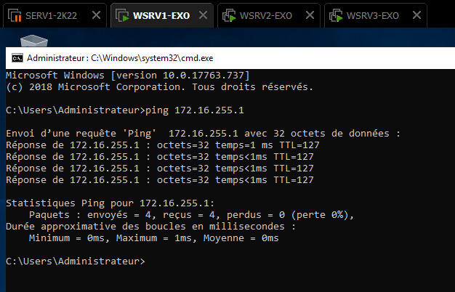

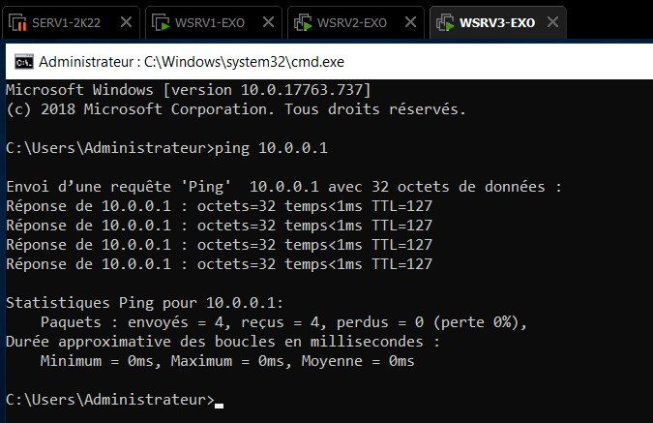

Maintenant il manque la communication vers l’extérieur de nos deux machines 1 et 3. Pour cela nous allons créer un nouveau protocole de routage NAT (dans le WSRV2)

Un fois le nouveau protocole NAT créé nous allons ajouter une nouvelle interface, en configurant ce type d’interface comme publique connecté à internet et activer le NAT sur cette dernière. Il ne faut pas oublier d’inclure les deux autres cartes réseau en privé.

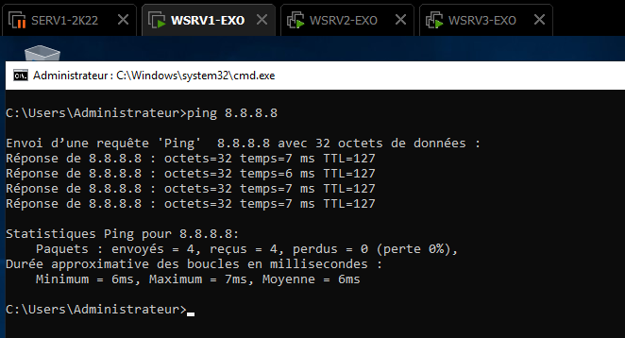

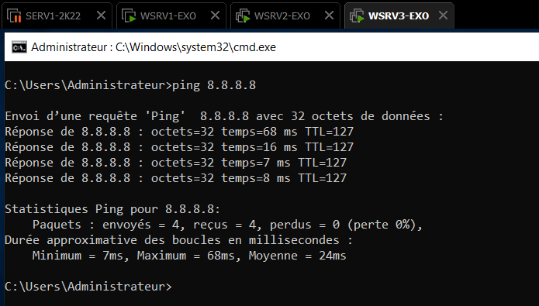

DNS

Prérequis DNS :

-Nom d’ordinateur

-Suffix DNS (nommer la machine)

-Adresse IP fixe

-La machine doit être elle même le système de résolution de nom (elle même son propre DNS)

-Il faut aussi spécifier le DNS préféré (par exemple pour WSRV1 = 10.0.0.1)

Zones principales

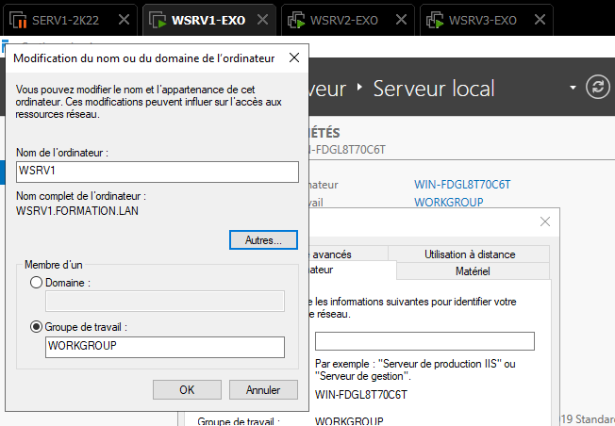

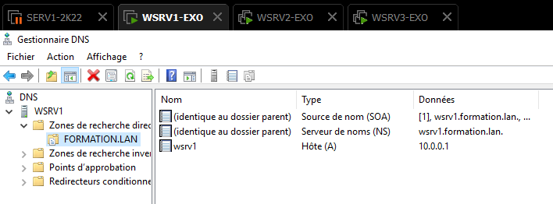

Mettre en place l’alias (CNAME)

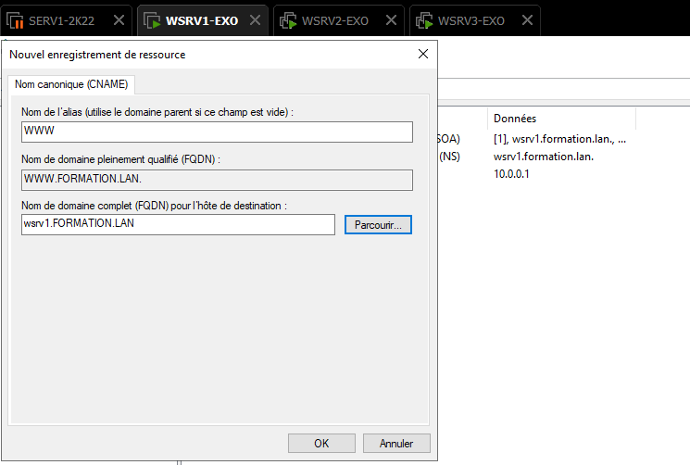

Configurer les zones inversées

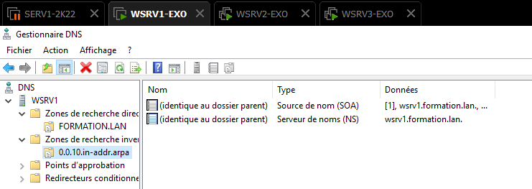

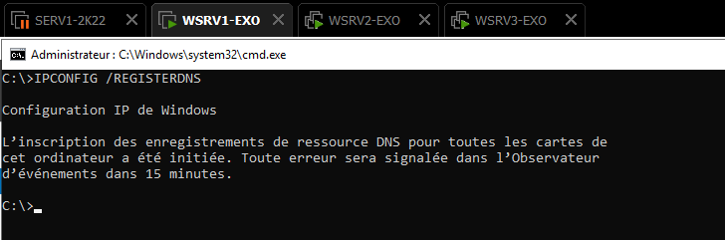

Faire de même pour toutes les machines et ne pas oublier de redémarrer l’ordinateur pour appliquer les changements.

Résultats :

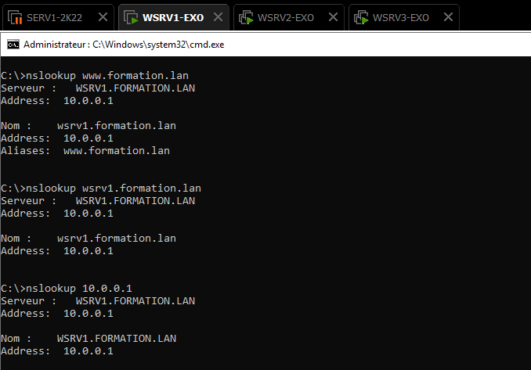

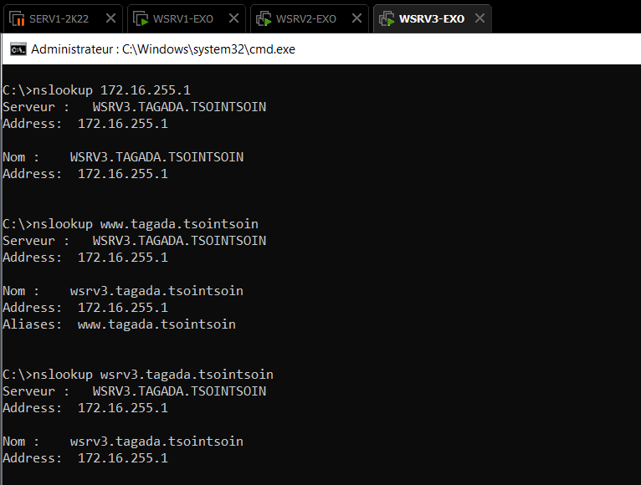

Impossible de configurer le DNS pour le serveur 2 je passe à la suite et une fois terminer je reviens sur le problème (Je ne reviendrais jamais sur le problème malheureusement)

DHCP

Installer le rôle DHCP sur WSRV 1 et 3 depuis le gestionnaire de serveur. Une fois l’installation réalisé

Nous définissons l’étendue :

* 10.0.0.10
* 10.0.0.20

Voici les options à configurer dans les options de serveur

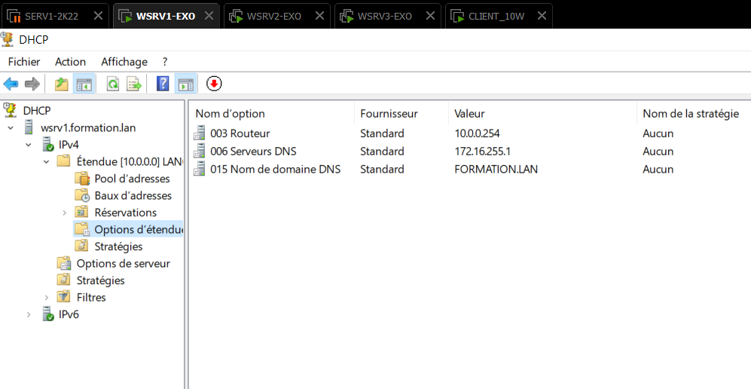

Résultat : Après avoir connecté un client sur le LAN01 on s'aperçoit qu’il récupère bien une adresse IP.

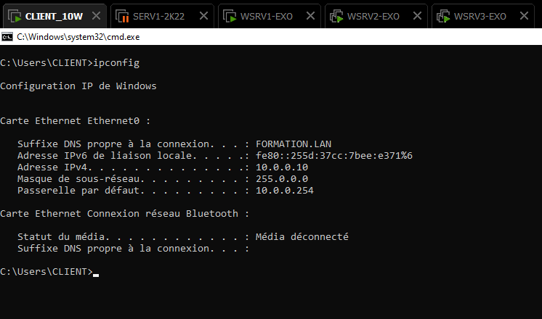

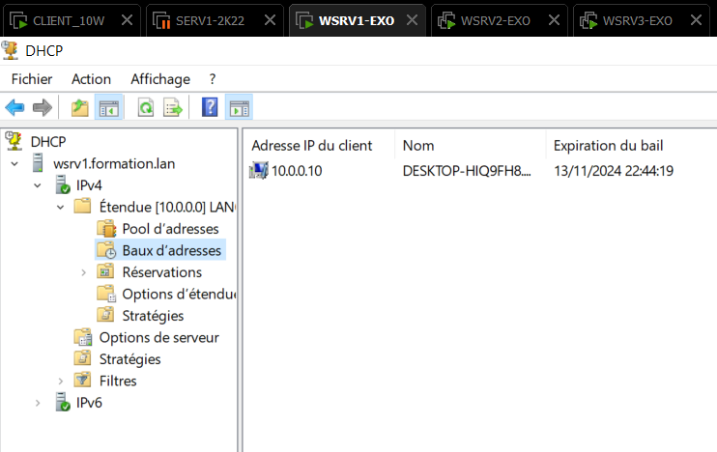

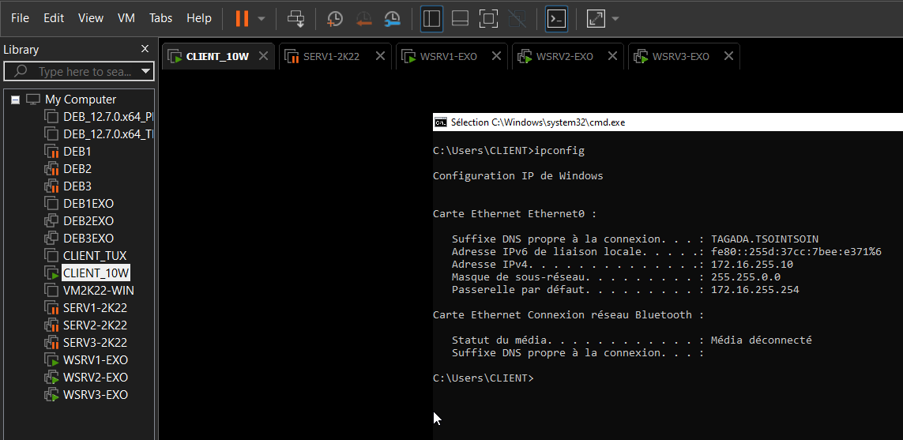

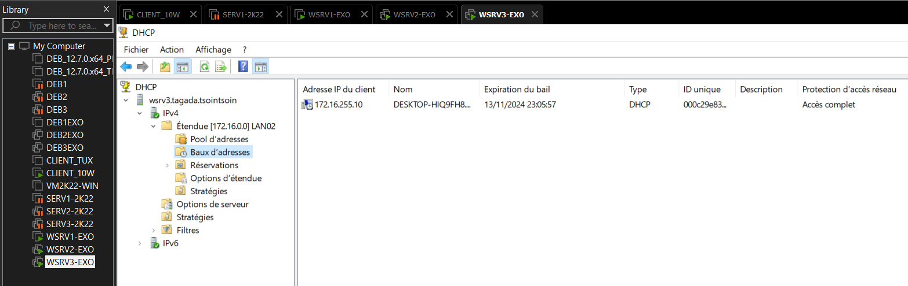

Maintenant nous allons activer le DHCP relay sur le WSRV2 pour permettre à une machine de se connecter à LAN02 et de récupérer un adresse depuis le dhcp du WSRV1.

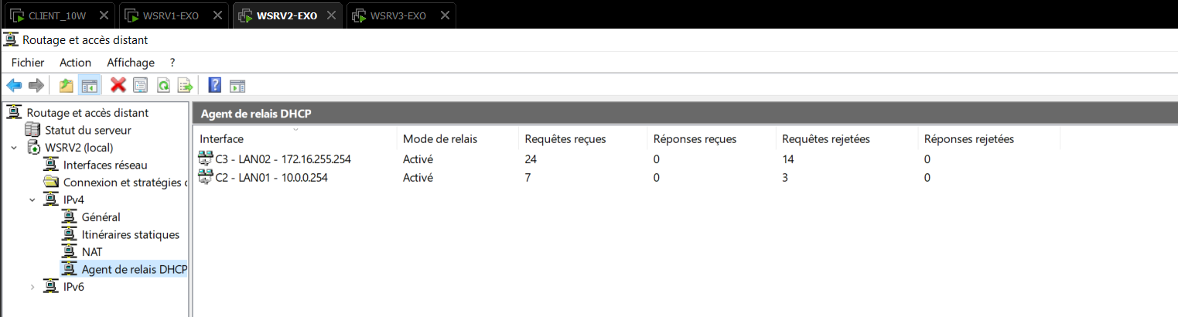

Pour configurer le DHCP agent relay, il faut mettre les cartes 1 et 3 pour écouter les requêtes des deux côtés et aussi dans les propriété de l’agent de relay donner l’adresse IP du serveur DHCP principal qui est 10.0.0.1 (WSRV1).

Donc grâce à cet agent de relais on a des clients dans le réseau LAN02 qui peuvent recevoir une IP du serveur WSRV1 qui n’est pas dans leur réseau. Il faut aussi configurer notre basculement.

